**ỦY BAN NHÂN DÂN THÀNH PHỐ HỒ CHÍ MINH**

**TRƯỜNG ĐẠI HỌC SÀI GÒN**

**KHOA CÔNG NGHỆ THÔNG TIN**



**BÁO CÁO**

***ĐỀ TÀI:* ÁP DỤNG RFID TRONG ĐĂNG KÝ TRẢ SÁCH VÀ TIẾN HÀNH TRẢ SÁCH TẠI THƯ VIỆN**

**MÔN: SEMINAR CHUYÊN ĐỀ**

**GIẢNG VIÊN HƯỚNG DẪN:**

**TS. NGUYỄN QUỐC HUY**

**THÀNH VIÊN:**

1. Nguyễn Tuấn Anh 3118410013
2. Tăng Chí Chung 3118410043

**Thành phố Hồ Chí Minh, tháng 5 năm 2022**

# Mục Lục

**Mục Lục**1

**A. GIỚI THIỆU BÀI TOÁN**2

**B. MÔ TẢ KỸ THUẬT LIÊN QUAN**3

Giới thiệu công nghệ RFID: 3

Những thuận lợi và khó khăn khi ứng dụng công nghệ RFID tại Việt Nam: 3

**C. MÔ TẢ DEMO**5

Yêu cầu bài toán và mô tả: 5

Luồng nghiệp vụ: 5

Thiết bị sử dụng: 5

Xây dựng ứng dụng 8

Cấu hình 8

Chuyển hóa dữ liệu 9

Hình ảnh Demo: 10

Tài liệu tham khảo 12

# A. GIỚI THIỆU BÀI TOÁN

Bài toán đăng ký trả sách và tiến hành trả sách tại thư viện được đưa ra nhằm tìm cách tối ưu và đơn giản hóa các giai đoạn của việc trả sách. Trước đây, trong mô hình thư viện truyền thống cả thư viện và người dùng gặp nhiều bất cập trong việc tra cứu tài liệu, tìm tài liệu hay quản lý mượn trả tài liệu. Người đọc thường mất nhiều thời gian vào việc tra cứu, đăng ký mượn/trả, trong khi thư viện tốn nhiều nhân công trong việc quản lý, vận hành hệ thống. Để giải quyết vấn đề trên, một số thư viện trước đây đã sử dụng tích hợp hai giải pháp là công nghệ điện từ EM (Electro - magnetic) và mã vạch (barcode). EM thường được gọi là hệ thống cổng từ, bao gồm cổng từ, máy nạp khử và dây từ. Công nghệ này thuần túy dùng trong bảo mật và an ninh chống trộm cho tài liệu. Hệ thống mã vạch barcode dùng trong định danh tài liệu, gồm máy in và đầu đọc barcode. Các tài liệu được gán barcode sẽ dễ dàng trong việc quản lý thống kê cũng như mượn trả tài liệu. Tích hợp cả hai công nghệ trên cơ bản đã đáp ứng được mọi nhu cầu của thư viện, bao gồm quản lý thống kê và mượn trả tài liệu. Tuy nhiên, hạn chế của giải pháp này là chức năng an ninh (EM) và định danh (barcode) tách rời nhau, điều này dẫn đến tốc độ xử lý tài liệu, tính tiện nghi và khả năng phục vụ người dùng thấp. Vì vậy công nghệ EM và barcode được cho là không bắt kịp được yêu cầu của các thư viện hiện đại đang ngày càng hướng tới người dùng.

Giải pháp được đưa ra cho các thư viện hiện đại ngày nay là **công nghệ RFID**. RFID đã được áp dụng rộng rãi vào quản lý thư viện từ những năm 2000 và đã chứng minh được tính tiện lợi và ưu thế vượt trội so với các công nghệ quản lý tài liệu trước đây.

# B. MÔ TẢ KỸ THUẬT LIÊN QUAN

## Giới thiệu công nghệ RFID:

**RFID** viết tắt của Radio Frequency Identification được giới thiệu lần đầu vào 23 tháng 1 năm 1973 (49 năm trước) là công nghệ nhận dạng đối tượng bằng sóng vô tuyến. Công nghệ này cho phép nhận biết các đối tượng thông qua hệ thống thu phát sóng radio, từ đó có thể giám sát, quản lý hoặc lưu vết từng đối tượng.

**Đặc điểm:**

* Sử dụng hệ thống không dây thu phát sóng radio. Không sử dụng tia sáng như mã vạch.
* Thông tin có thể được truyền qua những khoảng cách nhỏ mà không cần một tiếp xúc vật lý nào.
* Có thể đọc được thông tin xuyên qua các môi trường, vật liệu như: bê tông, tuyết, sương mù, băng đá, sơn và các điều kiện môi trường thách thức khác mà mã vạch và các công nghệ khác không thể phát huy hiệu quả.

**Thiết kế:**

Một hệ thống RFID sử dụng thẻ hoặc nhãn (hỗ trợ RFID) để gắn vào thiết bị cần nhận dạng. Bộ thu-phát sóng vô tuyến 2 chiều được gọi là interrogators (tạm dịch: thiết bị truy vấn) hoặc readers (đầu đọc), làm nhiệm vụ gửi tín hiệu đến thẻ RFID và đọc dữ liệu trả về từ nó.

## Những thuận lợi và khó khăn khi ứng dụng công nghệ RFID tại Việt Nam:

1. Thuận lợi:

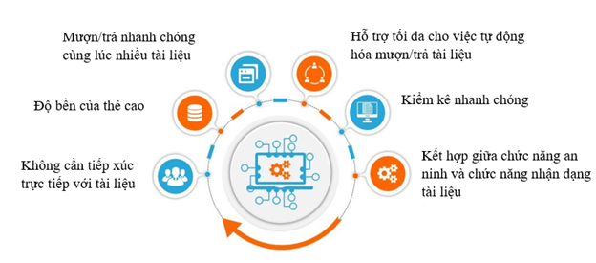

Hình 1. Thuận lợi khi ứng dụng công nghệ RFID tại Việt Nam

* Kết hợp giữa chức năng an ninh và chức năng nhận dạng tài liệu: Đối với công nghệ mã vạch (barcode), mỗi nhãn mã vạch chỉ cho phép nhận dạng tài liệu, còn để chống trộm tài liệu thì phải sử dụng dây từ. Trong khi đó, đối với các hệ thống RFID, mỗi thẻ RFID đã đảm nhiệm được đủ cả 2 chức năng nhận dạng tài liệu và an ninh.
* Mượn trả nhanh chóng cùng lúc nhiều tài liệu: RFID có khả năng đọc/nhận dạng cùng lúc nhiều tài liệu. Do nó không yêu cầu “Line-of-sight” (sắp xếp theo hàng) để xử lý từng quyển một như công nghệ mã vạch. Do vậy, việc sử dụng RFID cho phép bạn đọc xử lý theo lô; chứ không phải từng quyển như công nghệ mã vạch, qua đó làm tăng tốc độ lưu thông tài liệu.
* Kiểm kê nhanh chóng: Thiết bị kiểm kê RFID cho phép việc quét và nhận thông tin từ các quyển sách (đã gắn chip RFID) một cách nhanh chóng; không cần phải dịch chuyển sách ra khỏi giá. Chỉ sử dụng anten quét qua giá sách theo từng tầng, các tài liệu trên giá đã được ghi lại để làm dữ liệu kiểm kê. (Tiết kiệm nhân công và tăng độ chính xác của việc kiểm kê, tăng hiệu quả sử dụng của tài liệu).
* Hỗ trợ tối đa cho việc tự động hóa mượn/trả tài liệu: RFID cho phép tối đa hóa tính tự phục vụ (Self-service) của bạn đọc; mà không yêu cầu sự can thiệp của thủ thư. Bạn đọc có thể tự thực hiện các thủ tục mượn/trả sách mà không cần thông qua bất cứ một người nào khác. Do đó, tạo ra sự riêng tư và sự chủ động cho bạn đọc.
* Không cần tiếp xúc trực tiếp với tài liệu: Khác với công nghệ EM và mã vạch, để nhận dạng tài liệu cần phải tiếp xúc trực tiếp giữa tài liệu và thiết bị đọc. Đối với công nghệ RFID, cho phép máy đọc có thể nhận dạng được tài liệu ở khoảng cách từ xa.
* Độ bền của thẻ cao: Độ bền của thẻ RFID cao hơn so với mã vạch bởi vì nó không tiếp xúc trực tiếp với các thiết bị khác. Các nhà cung cấp RFID đảm bảo rằng mỗi thẻ RFID có thể sử dụng ít nhất được 100.000 lượt mượn/trả trước khi nó bị hỏng.

1. Khó khăn:

* Giá thành của các thiết bị và vật tư cho RFID là quá cao. Vượt ngoài tầm với của đa số các thư viện. Tại Việt Nam, trước 2015, vẫn chưa có nhiều thư viện đã đầu tư và vận hành thành công hệ thống này. Một số thư viện điển hình có thể kể đến là thư viện của các trường như: ĐH Quốc Gia TP HCM; ĐH Quốc Gia Hà Nội; Đại Học Nha Trang; ĐH Giao thông Vận tải; ĐH Ngoại thương.
* Tuy nhiên, với sự phát triển vượt bậc của khoa học kỹ thuật ngày nay, giá thành của một hệ thống RFID đã thay đổi rất nhiều. Thay đổi đến mức nếu làm một phép so sánh ngang từng hạng mục, giá thành RFID không còn quá “đắt” so với cổng từ (EM). Điều này dẫn tới hàng chục ngàn thư viện trên thế giới đã áp dụng RFID. Tại Việt Nam đang có một làn sóng các thư viện xây dựng kế hoạch với RFID.

# C. MÔ TẢ DEMO

## Yêu cầu bài toán và mô tả:

Bài toán đăng ký trả sách và tiến hành trả sách tại thư viện, ứng dụng công nghệ RFID để giải quyết vấn đề nhận diện sách tự động và đăng ký trả sách thành công.

Yêu cầu: sử dụng thiết bị đầu đọc để nhận diện sách, đăng ký trả sách trên hệ thống và cập nhật trạng thái sách khi trả sách thành công.

## Luồng nghiệp vụ:

Khi trả sách người trả sẽ đi đến quầy dịch vụ và yêu cầu trả sách. Thủ thư sẽ để sách lên desktop reader, khi đã đọc được thông tin từ desktop reader trả về, ứng dụng sẽ hiển thị thông tin sách được trả. Thủ thư bấm trả sách và xác nhận trả, khi đó trạng thái của sách sẽ được cập nhật là đã trả, kết thúc quá trình trả sách tại quầy. Khi thủ thư có nhu cầu kiểm kê số lượng cũng như thống kê số lượng sách được trả trong khoảng thời gian, thủ thư có thể login bằng tài khoản cho trước và tiến hành thống kê. Ứng dụng chỉ thống kê số lượng sách trả trong khoảng thời gian từ ngày nào tới ngày nào.

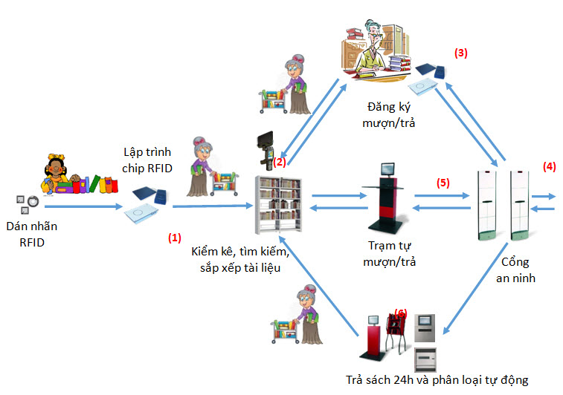

Hình 2. Luồng nghiệp vụ việc trả sách trong thư viện

## Thiết bị sử dụng:

Thiết bị sử dụng bao gồm đầu đọc RFID và các loại tag được gán vào tài liệu.

Đầu đọc sử dụng: Desktop Reader của CAEN RFID



Hình 3. Đầu đọc Hex R1290I của CAEN RFID)

Các loại tag: CAEN RFID cung cấp nhiều loại tag khác nhau dùng cho các trường hợp, sản phẩm khác nhau.

* Thẻ ghi nhật ký nhiệt độ (Thẻ ghi nhật ký nhiệt độ): Vắc xin, thuốc và các sản phẩm thử nghiệm lâm sàng cần được vận chuyển trong phạm vi nhiệt độ quy định để duy trì hiệu quả của chúng.

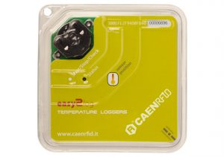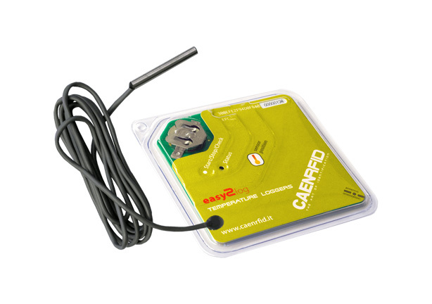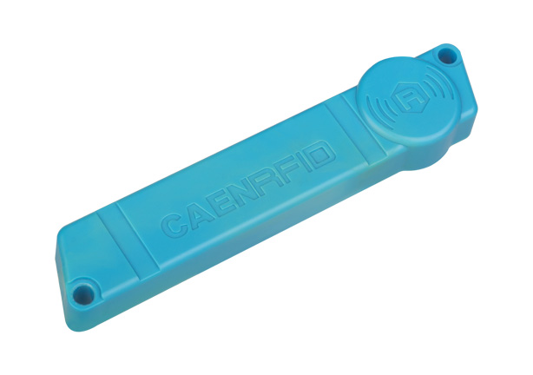

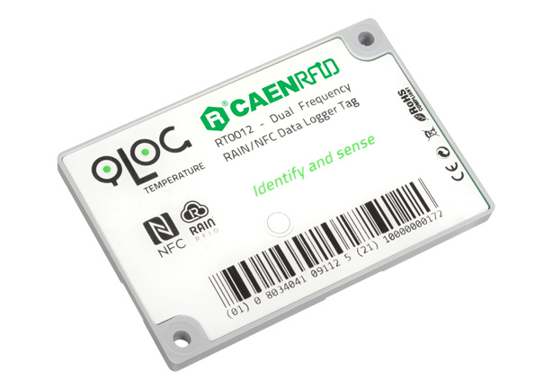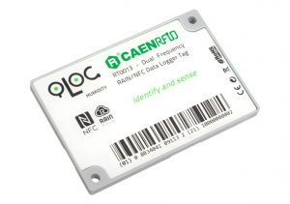

Hình 4. Các thẻ ghi nhật ký nhiệt độ

* Các thẻ đặc biệt (special tags): tùy vào các trường hợp đặc biệt cần sử dụng các thẻ đặc biệt như sử dụng trên các loại vật liệu khác nhau, cách kết nối khác nhau như treo, gắn…

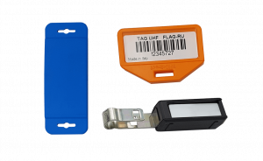

Hình 5. Các thẻ đặc biệt

* Các nhãn (Labels): Nhãn là các thẻ phổ biến nhất, được ứng dụng tốt nhất trong Thời trang, trên hộp carton, sách, tài liệu hoặc bất kỳ mặt hàng "Thân thiện với RFID" nào khác.

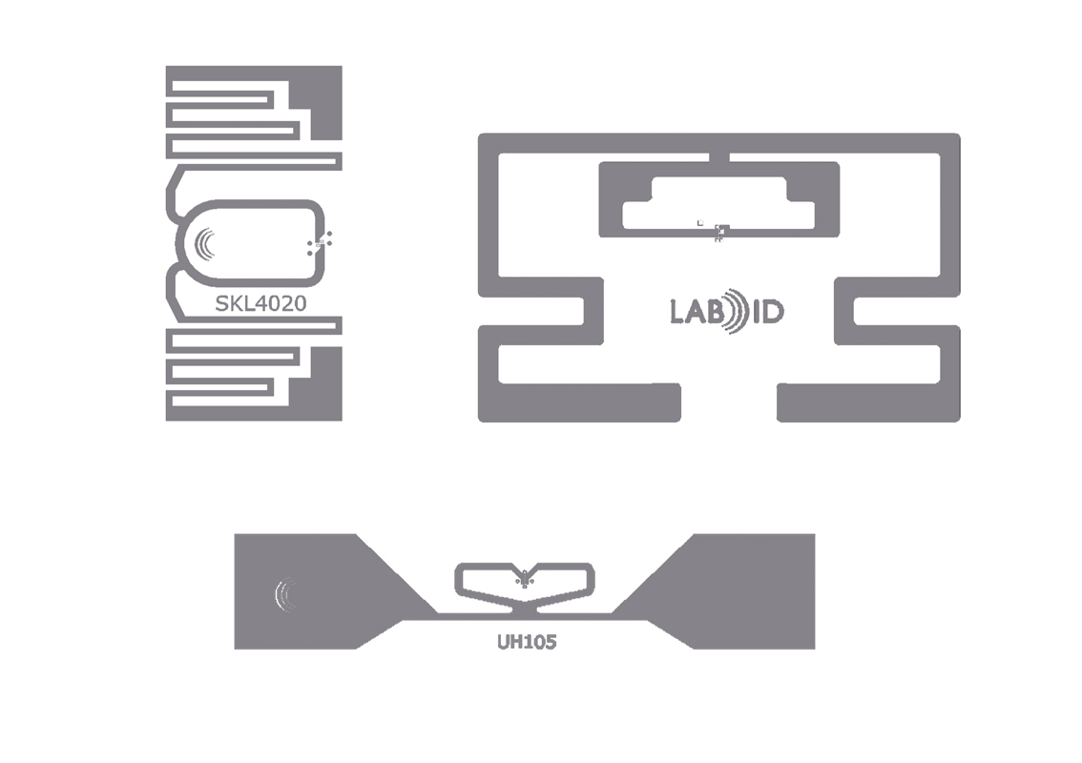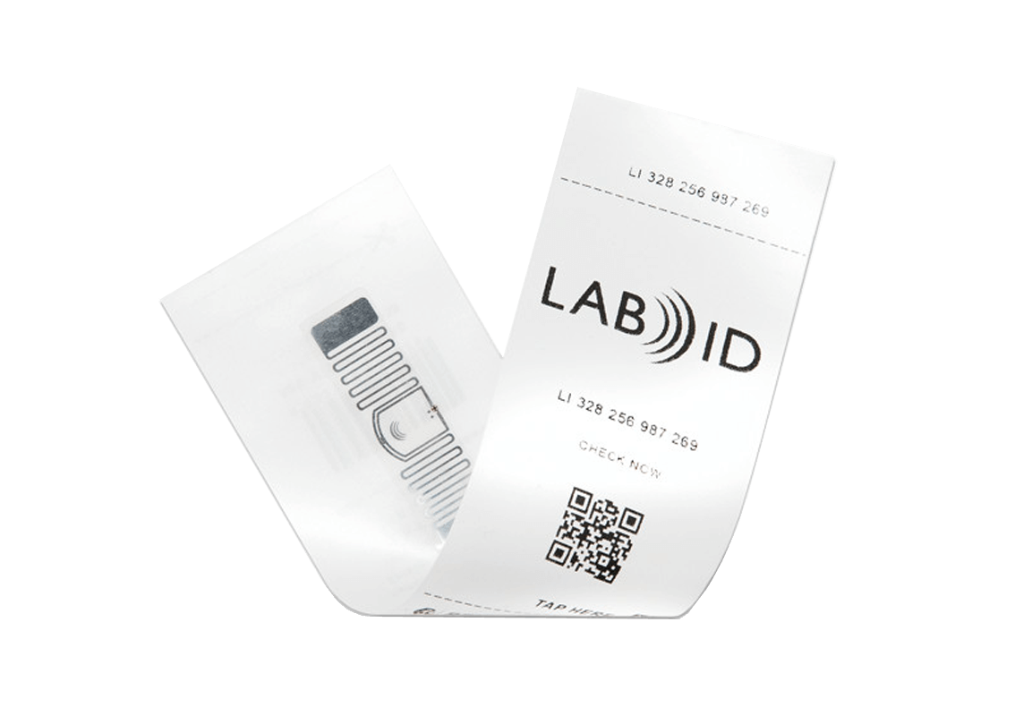

Hình 6. Các nhãn RFID

* Seal điện tử (E-Seal): đây là loại tag thường dùng để bảo mật sản phẩm vừa dùng để nhận diện sản phẩm. Loại thẻ này được dùng trong chở hàng, container… đặc biệt đây là loại thẻ dùng 1 lần.

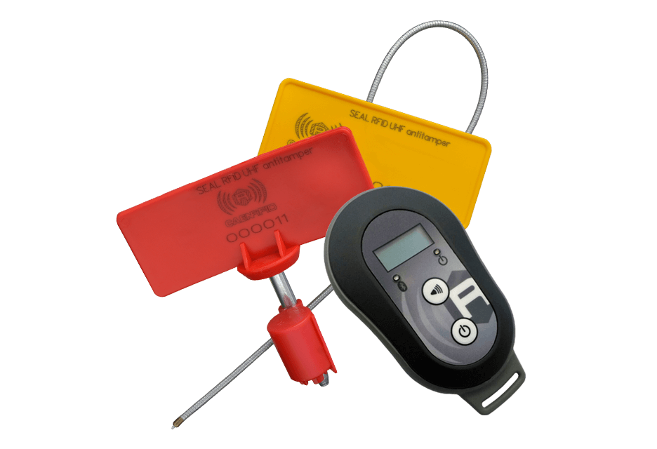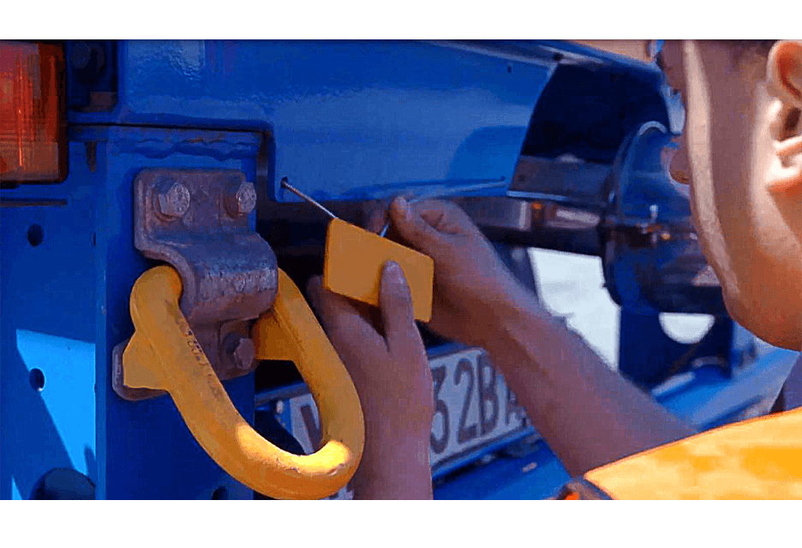

Hình 7. Seal điện tử cho RFID

## Xây dựng ứng dụng

- Mục tiêu: Ứng dụng giúp người sử dụng trả sách một cách nhanh chóng bằng công nghệ RFID. Ngoài ra còn có phần thống kê dành cho thủ thư hoặc người quản lý.

- Các công nghệ sử dụng để xây dựng ứng dụng:

|  |  |
| --- | --- |
| Nền tảng | Desktop App |
| Ngôn ngữ lập trình sử dụng | Java |
| Thư viện sử dụng | JavaFX, MySQL connector java |
| Cơ sở dữ liệu | MySQL |
| Công cụ khác | Scene Builder, CAENRFID SDK |

## Cấu hình

Đầu tiên ta sẽ cài môi trường để thiết lập và tạo kết nối giữa thiết bị RFID và máy tính với các bước sau:

* Địa chỉ ip để kết nối tới thiết bị CAEN RFID bằng cách config Ethernet như hình 8. để hai thiết bị có chung một cổng mạng nhằm quá trình trao đổi thông tin của thiết bị kết nối nhanh hơn.

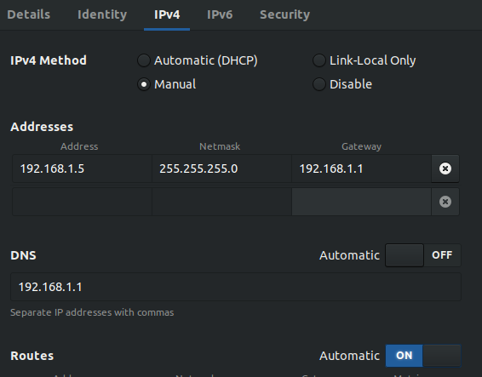

Hình 8. Config Ethernet cho máy tính hệ điều hành Linux

* Ta cài đặt các file thư viện RFID, SDK tùy vào môi trường làm việc sử dụng như: Android, C, Dotnet và Java. Chúng tôi sử dụng IDE là Intellij idea với ngôn ngữ Java nên sẽ chọn SDK phiên bản 4.7.0 của caen.it được cập nhật vào tháng 10 năm 2016.
* Cài đặt Database MySQL với xampp, kế tiếp chúng tôi sẽ cấu hình kết nối giữa môi trường làm việc với MYSQL thông qua thư viện mysql connection phiên bản chúng tôi chọn là 5.1.40.

## Chuyển hóa dữ liệu

Vì đồ án môn học có yêu cầu master data nên chúng tôi đã cùng mấy nhóm khác chung đề tài quản lý thư viện bằng RFID Caen desktop reader để tạo ra các mối quan hệ giữa các đối tượng với nhau (hình 9.).

Chúng tôi sử dụng thư viện của RFID và Java để chuyển đổi dữ liệu khi máy Caen nhận được thông tin bằng cách ta chuyển chuỗi byte đó thành dạng chuỗi lưu Tag để quản lý tốt hơn. Nhờ vào chuỗi Tag đó ta sẽ tìm kiếm dữ liệu có Tag RFID thích hợp trong bảng tag_read ở Database như hình 9. . Kế tiếp, chúng ta đã có Tag RFID khi máy CAEN Desktop Reader quét được thì ta sẽ mapping nó vào bảng books và borrow để hiển thị những cuốn sách chưa trả.

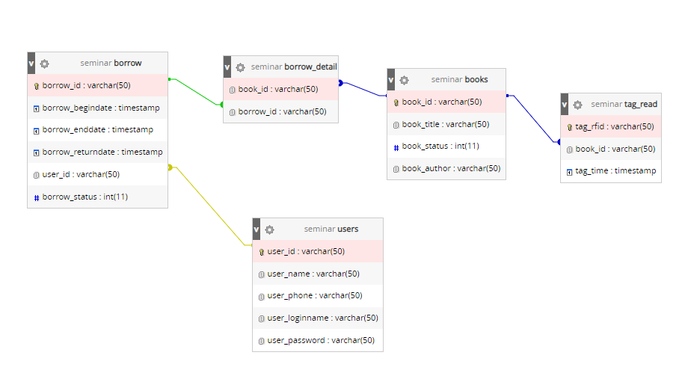

Hình 9. Mối quan thể thực thể kết hợp của Quản lý thư viện

## Hình ảnh Demo:

- Giao diện Trang chủ khi mở ứng dụng:

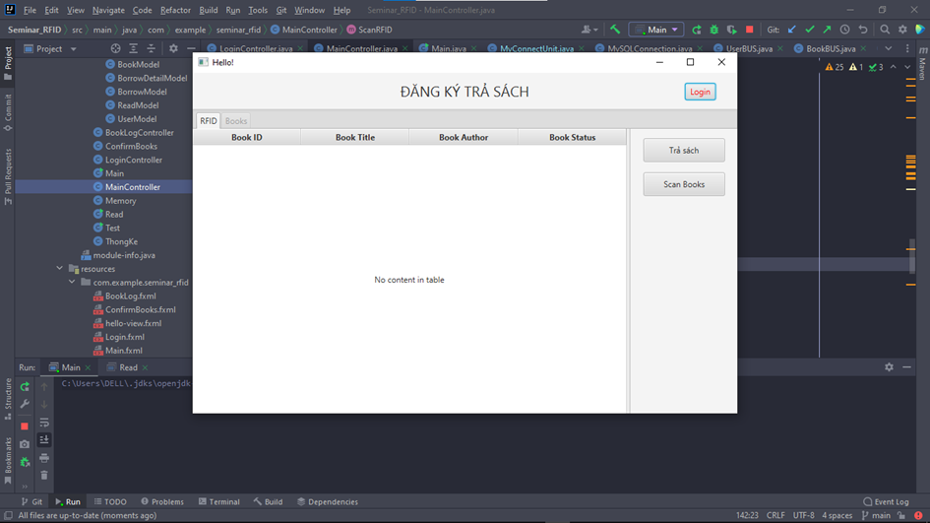

- Giao diện khi trả sách:

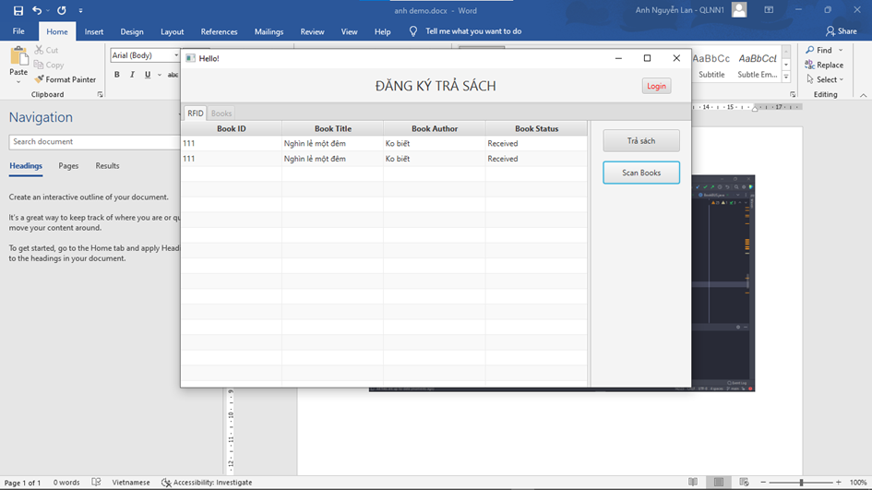

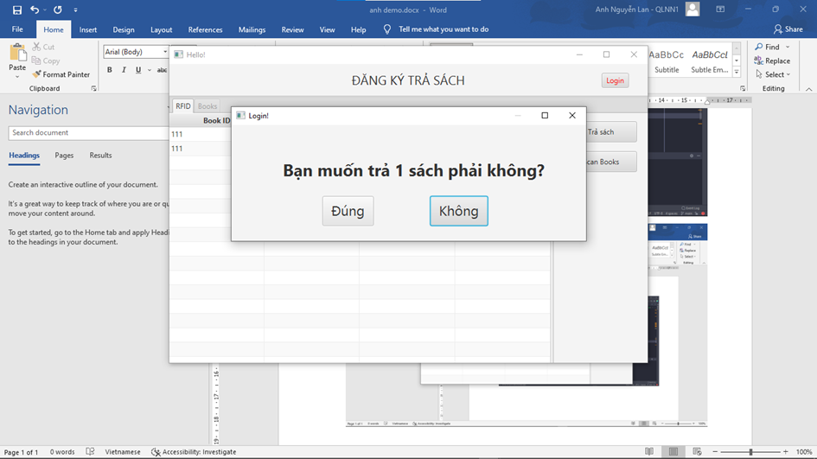

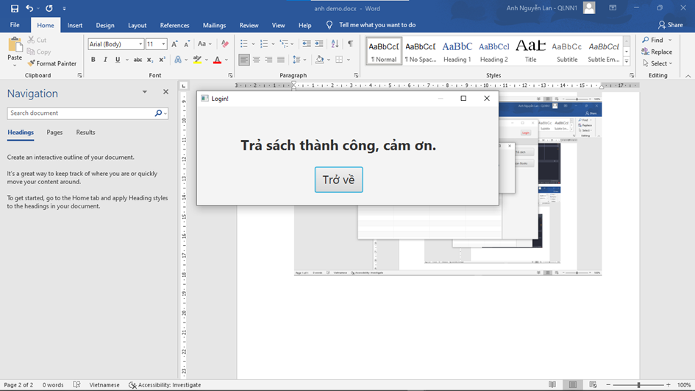

- Giao diện đăng nhập của thủ thư:

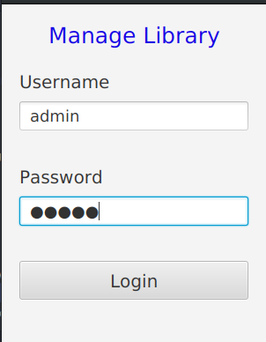

- Giao diện khi thống kê:

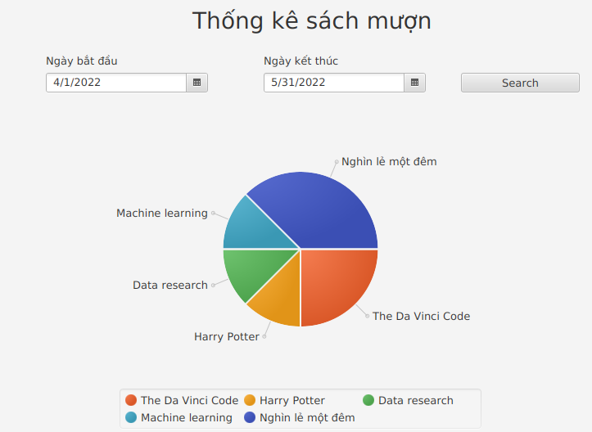

## Tài liệu tham khảo

|  |  |
| --- | --- |
| [1] | HiamKaito, "HiamKaito/Ket-Noi-SQL-JAVA: kết nối Netbeans với Xampp localhost phpadmin," 5 1 2021. [Online]. Available: https://github.com/HiamKaito/Ket-Noi-SQL-JAVA. [Accessed 10 4 2022]. |
| [2] | "Hướng dẫn kết nối java với mysql | Gia Sư Tin Học," 20 4 2019. [Online]. Available: https://giasutinhoc.vn/huong-dan-thuc-hanh/huong-dan-java/huong-dan-ket-noi-java-voi-mysql-2/. [Accessed 11 4 2022]. |
| [3] | "ỨNG DỤNG CÔNG NGHỆ RFID TRONG QUẢN LÝ VÀ TỰ ĐỘNG HÓA THƯ VIỆN," [Online]. Available: https://idtvietnam.vn/ung-dung-cong-nghe-rfid-trong-quan-ly-va-tu-dong-hoa-thu-vien. [Accessed 1 5 2022]. |
| [4] | "Giải pháp cho thư viện ứng dụng công nghệ RFID - Trang tin tức chuyên nghành về ứng dụng công nghệ rfid tại việt nam," 5 7 2021. [Online]. Available: http://rfidvietnam.vn/giai-phap-cho-thu-vien-ung-dung-cong-nghe-rfid. [Accessed 22 4 2022]. |
| [5] | "Hướng dẫn sử dụng Java JDBC kết nối cơ sở dữ liệu," [Online]. Available: https://openplanning.net/10167/java-jdbc. [Accessed 15 4 2022]. |
| [6] | "Hướng dẫn và ví dụ JavaFX PieChart," [Online]. Available: https://openplanning.net/11105/javafx-piechart. [Accessed 15 4 2022]. |